**Alur Tujuan Pembelajaran**

**Seni Budaya untuk SD/MI Kelas I**

**(Fase A)**

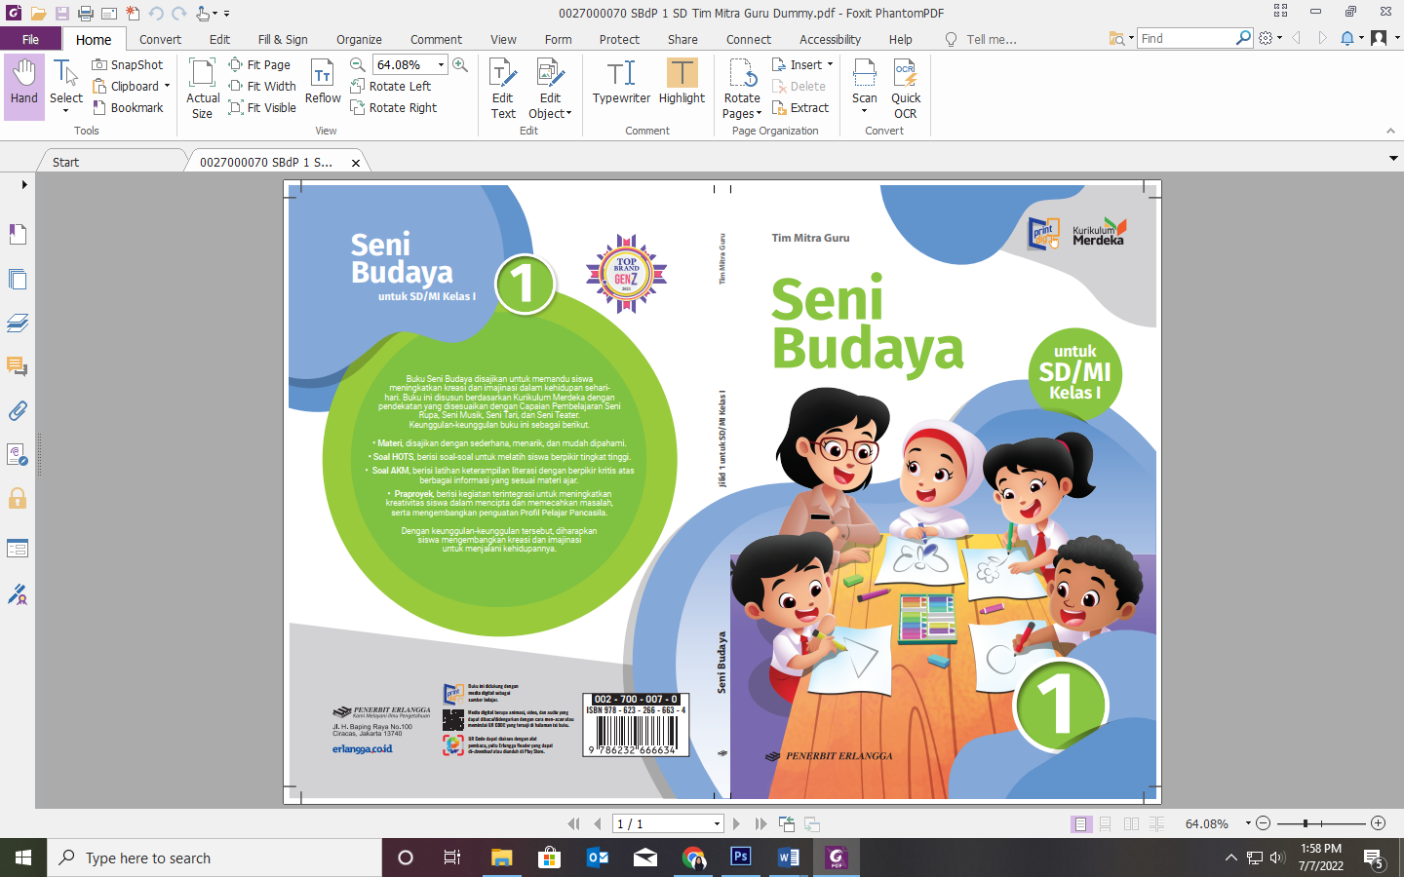

**ANALISIS CAPAIAN PEMBELAJARAN SENI BUDAYA**

**FASE A**

**Seni Rupa**

|  |  |
| --- | --- |
| **Elemen** | **Capaian Pembelajaran** |
| Mengalami  (*Experiencing*) | Pada akhir fase A, peserta didik mampu mengamati elemen-elemen rupa di lingkungan kesehariannya dan menuangkan pengalaman kesehariannya secara visual dengan menggunakan bentuk-bentuk dasar geometris. Peserta didik mengeksplorasi alat dan bahan dasar dalam berkarya seperti kertas, alat menggambar, mewarnai, membentuk, memotong, dan merekat. |
| Menciptakan  (*Making/Creating*) | Pada akhir fase A, peserta didik mampu menciptakan karya dengan mengeksplorasi dan menggunakan elemen seni rupa berupa garis, bentuk dan warna. |
| Merefleksikan  (*Reflecting*) | Pada akhir fase A, peserta didik mampu mengenali dan menceritakan fokus dari karya yang diciptakan atau dilihatnya (dari teman sekelas karya seni dari orang lain) serta pengalaman dan perasaannya mengenai karya tersebut. |
| Berpikir dan Bekerja  Artistik (*Thinking and Working Artistically*) | Pada akhir fase A, peserta didik mampu mengenali dan membiasakan diri dengan berbagai prosedur dasar sederhana untuk berkarya dengan aneka pilihan media yang tersedia di sekitar. Peserta didik mengetahui dan memahami keutamaan faktor keselamatan dalam bekerja. |
| Berdampak (*Impacting*) | Pada akhir fase A, peserta didik mampu menciptakan karya sendiri yang sesuai dengan perasaan atau minatnya. |

**Seni Musik**

|  |  |
| --- | --- |
| **Elemen** | **Capaian Pembelajaran** |
| Mengalami  (*Experiencing*) | Pada akhir fase ini, peserta didik mampu mengimitasi bunyi-musik sederhana dengan mengenal unsur-unsur bunyi-musik baik intrinsik maupun ekstrinsik. |
| Merefleksikan  (*Reflecting*) | Pada akhir fase ini, peserta didik mampu mengenali diri sendiri, sesama, dan lingkungan yang beragam (berkebhinekaan), serta mampu memberi kesan atas praktik bermusik lewat bernyanyi atau bermain alat/media musik baik sendiri maupun bersama-sama dalam bentuk sederhana. |
| Berpikir dan Bekerja  Artistik (*Thinking and Working Artistically*) | Pada akhir fase ini, peserta didik mampu menyimak, mengenali, dan mengimitasi bunyimusik dan menerapkan kebiasaan bermusik yang baik dan rutin dalam berpraktik musik sederhana sejak dari persiapan, saat bermusik, maupun usai berpraktik musik, serta memilih secara aktif dan memainkan karya musik sederhana secara artistik, yang mengandung nilai-nilai positif dan membangun. |
| Menciptakan  (*Making/Creating*) | Pada akhir fase ini, peserta didik mampu mengembangkan imitasi bunyi-musik menjadi pola baru yang sederhana dengan mengenal unsur-unsur bunyi-musik baik intrinsik maupun ekstrinsik. |
| Berdampak (Impacting)  bagi diri sendiri dan orang lain | Pada akhir fase ini, peserta didik mampu menjalani kebiasaan bermusik yang baik dan rutin dalam berpraktik musik dan aktif dalam kegiatan-kegiatan bermusik lewat bernyanyi dan memainkan media bunyi-musik sederhana serta mendapatkan pengalaman dan kesan baik bagi diri sendiri, sesama, dan lingkungan. |

**Seni Tari**

|  |  |
| --- | --- |
| **Elemen** | **Capaian Pembelajaran** |
| Berpikir dan Bekerja  Artistik (*Thinking and Working Artistically*) | Pada akhir fase ini, peserta didik mampu menunjukkan hasil gerak berdasarkan norma/perilaku yang sesuai dalam menari dengan keyakinan dan percaya diri saat mengekspresikan ide dan perasaan kepada penonton atau lingkungan sekitar. |
| Mengalami  (*Experiencing*) | Pada akhir fase ini, peserta didik mampu mengamati bentuk tari sebagai media komunikasi serta mengembangkan kesadaran diri dalam mengeksplorasi unsur utama tari meliputi gerak, ruang, waktu, tenaga, serta gerak di tempat dan gerak berpindah. |
| Menciptakan  (*Making/Creating*) | Pada akhir fase ini, peserta didik mampu mengidentifikasi unsur utama tari (gerak, ruang, waktu, dan tenaga), gerak di tempat dan gerak berpindah untuk membuat gerak yang memiliki kesatuan gerak yang indah. |
| Merefleksikan  (*Reflecting*) | Pada akhir fase ini, peserta didik mampu mengemukakan pencapaian diri secara lisan, tulisan, dan kinestetik. |
| Berdampak (*Impacting*) | Pada akhir fase ini, peserta didik mampu menumbuhkan keingintahuan, menunjukkan antusiasme saat proses pembelajaran tari yang berpengaruh pada kemampuan diri dalam menyelesaikan aktivitas pembelajaran tari. |

**Seni Teater**

|  |  |
| --- | --- |
| **Elemen** | **Capaian Pembelajaran** |
| Berpikir dan bekerja artistik (*Thinking and working artistically*) | Bermain dengan tata artistik panggung dilakukan untuk mengenal bentuk dan fungsi tata artistik panggung dan memahami tata kerja ansambel dengan mengenalkan dan melatih cara bekerja sama dengan orang lain. |
| Mengalami  (*Experiencing*) | Proses mengalami dilakukan dengan observasi dan konsentrasi dengan cara melihat dan mencatat kebiasaan diri sendiri; secara aplikasi dilakukan dengan olah tubuh dan vokal untuk mengenal fungsi gerak tubuh, melatih ekspresi wajah dan melakukan pernafasan. |
| Menciptakan  (*Making/Creating*) | Menciptakan dilakukan melalui imajinasi dengan cara memainkan dan menirukan tokoh; peserta didik pun dilatih untuk merancang pertunjukan dengan cara terlibat dalam sebuah pertunjukan dengan bimbingan. |
| Merefleksikan  (*Reflecting*) | Refleksi dilakukan dengan metode menguatkan ingatan emosi melalui menggali suasana hati dari peristiwa yang dialami pemain dengan menyesuaikan peristiwa tokoh. Proses lain dilakukan dengan jalan apresiasi karya seni dalam menggali kelebihan dan kekurangan karya sendiri. |
| Berdampak (*Impacting*) | Proses belajar dan produk akhir mencerminkan Profil Pelajar Pancasila melalui menggali potensi diri (mandiri) dan kreatif. |

**ALUR TUJUAN PEMBELAJARAN SENI BUDAYA**

**FASE A**

| **Elemen** | **Capaian**  **Pembelajaran** | Bab | **Tujuan Pembelajaran** |
| --- | --- | --- | --- |
| Semester I | |
| Seni Rupa | Pada akhir fase A, peserta didik mampu mengamati elemen-elemen rupa di lingkungan kesehariannya dan menuangkan pengalaman kesehariannya secara visual dengan menggunakan bentuk-bentuk dasar geometris. Peserta didik mengeksplorasi alat dan bahan dasar dalam berkarya seperti kertas, alat menggambar, mewarnai, membentuk, memotong, dan merekat. | Bab 1.  Garis dan Bentuk | Peserta didik mampu:   * 1. Menjelaskan macam-macam garis dan bentuk.   2. Menjelaskan garis dan bentuk dari benda-benda di sekitar.   3. Menjelaskan cara menempel dan memotong aneka bentuk.   4. Membuat karya sederhana dengan cara menempel dan memotong. |
| Seni Musik | Pada akhir fase ini, peserta didik mampu mengimitasi bunyi-musik sederhana dengan mengenal unsur-unsur bunyi-musik baik intrinsik maupun ekstrinsik. | Bab 2. Ayo, Mengenal Bunyi | Peserta didik mampu:   * 1. Mengidentifikasi bunyi alam.   2. Mengidentifikasi bunyi buatan.   3. Mengidentifikasi ketukan dengan tempo sederhana.   4. Memainkan pola irama sederhana. |
| Seni Tari | Pada akhir fase ini, peserta didik mampu menunjukkan hasil gerak berdasarkan norma/perilaku yang sesuai dalam menari dengan keyakinan dan percaya diri saat mengekspresikan ide dan perasaan kepada penonton atau lingkungan sekitar. | Bab 3. Gerak Anggota Tubuh | Peserta didik mampu:   * 1. Mengidentifikasi jenis gerak anggota tubuh.   2. Memperagakan koordinasi gerak tubuh.   3. Menerapkan unsur ruang gerak tari. |
| Seni Teater | Bermain dengan tata artistik panggung dilakukan untuk mengenal bentuk dan fungsi tata artistik panggung dan memahami tata kerja ansambel dengan mengenalkan dan melatih cara bekerja sama dengan orang lain. | Bab 4. Mengenal Teater | Peserta didik mampu:   * 1. Menjelaskan konsep drama melalui permainan.   2. Mengidentifikasi berbagai macam ekspresi dari pengalaman pribadi orang-orang di sekitar.   3. Mempraktikkan gerak sesuai pengalaman dan pengamatannya.   4. Mengidentifikasi gerak dan ekspresi pemain teater atau drama di atas pentas. |

| **Elemen** | **Capaian**  **Pembelajaran** | **Bab** | **Tujuan Pembelajaran** |
| --- | --- | --- | --- |
| **Semester II** | |
| Seni Rupa | Pada akhir fase A, peserta didik mampu menciptakan karya dengan mengeksplorasi dan menggunakan elemen seni rupa berupa garis, bentuk dan warna. | Bab 5. Penggunaan Garis, Bentuk, dan Warna | Peserta didik mampu:   * 1. Membuat model tiga dimensi sederhana.   2. Mengidentifikasi bentuk alami dan bentuk buatan manusia.   3. Mengidentifikasi garis dan bidang dalam sebuah gambar dan alam sekitar.   4. Membuat karya dengan menggunakan tekstur yang ada pada lingkungan sekitar.   5. Mengidentifikasi bentuk dasar geometris dan nongeometris.   6. Melakukan proses pencampuran warna dan menemukan berbagai macam warna sebagai hasilnya. |
| Seni Musik | Pada akhir fase ini, peserta didik mampu mengenali diri sendiri, sesama, dan lingkungan yang beragam (berkebhinekaan), serta mampu memberi kesan atas praktik bermusik lewat bernyanyi atau bermain alat/media musik baik sendiri maupun bersama-sama dalam bentuk sederhana. | Bab 6. Menyanyi sesuai Irama | Peserta didik mampu:   * 1. Mengidentifikasi jenis-jenis nada.   2. Mengidentifikasi jenis-jenis alat musik.   3. Menyanyikan lagu nasional dan lagu daerah.   4. Menyanyikan lagu anak sesuai irama. |
| Seni Tari | Pada akhir fase ini, peserta didik mampu mengamati bentuk tari sebagai media komunikasi serta mengembangkan kesadaran diri dalam mengeksplorasi unsur utama tari meliputi gerak, ruang, waktu, tenaga, serta gerak di tempat dan gerak berpindah. | Bab 7. Ayo, Menari | Peserta didik mampu:   * 1. Mengidentifikasi gerak cepat dan gerak lambat.   2. Melakukan rangkaian gerak tari sesuai irama.   3. Mengidentifikasi unsur tenaga dalam gerak tari.   4. Melakukan gerak tari dengan menggunakan unsur tenaga. |
| Seni Teater | Proses mengalami dilakukan dengan observasi dan konsentrasi dengan cara melihat dan mencatat kebiasaan diri sendiri; secara aplikasi dilakukan dengan olah tubuh dan vokal untuk mengenal fungsi gerak tubuh, melatih ekspresi wajah dan melakukan pernafasan. | Bab 8. Bekreasi dalam Pantomim | Peserta didik mampu”   * 1. Menjelaskan pengertian pantomim.   2. Menirukan gerakan wajah dalam pantomime.   3. Menirukan gerakan pekerjaan dalam pantomim.   4. Melakukan pantomim bersama kelompok. |

**Keterangan:**

* Untuk pembelajaran Seni Budaya 1 mengikuti alokasi waktu mata pelajaran pilihan.
* Dalam setahun, mata pelajaran pilihan mendapatkan 144 jam pelajaran (JP).

Jadi, setiap semesternya mata pelajaran Seni Budaya mendapatkan alokasi waktu 72 JP (mencakup elemen pemahaman dan keterampilan proses).

* Untuk kegiatan proyek dilaksanakan berbaur dengan pelaksanaan JP.

**Profil Pelajar Pancasila yang relevan diterapkan dalam pembelajaran:**

1. Beriman, bertakwa kepada Tuhan Yang Maha Esa, dan berakhlak mulia
2. Berkebhinekaan global
3. Bergotong-royong
4. Mandiri
5. Bernalar kritis
6. Kreatif

**BAGAN ALUR TUJUAN PEMBELAJARAN SENI BUDAYA**

**FASE A KELAS 1**

**Semester I**

2.3 Mengidentifikasi ketukan dengan tempo sederhana.

1.4 Membuat karya sederhana dengan cara menempel dan memotong.

1.1 Menjelaskan macam-macam garis dan bentuk.

3.2 Memperagakan koordinasi gerak tubuh.

3.1 Mengidentifikasi jenis gerak anggota tubuh.

2.4 Memainkan pola irama sederhana.

4.1 Menjelaskan konsep drama melalui permainan.

4.3 Mempraktikkan gerak sesuai pengalaman dan pengamatannya.

Keterangan warna elemen:

: Pemahaman

: Keterampilan proses

**BAGAN ALUR TUJUAN PEMBELAJARAN SENI BUDAYA**

**FASE A KELAS 1**

**Semester II**

6.1 Mengidentifikasi jenis-jenis nada.

5.4 Membuat karya dengan menggunakan tekstur yang ada pada lingkungan sekitar.

5.2 Mengidentifikasi bentuk alami dan bentuk buatan manusia.

7.2 Melakukan rangkaian gerak tari sesuai irama.

7.1 Mengidentifikasi gerak cepat dan gerak lambat.

6.3 Menyanyikan lagu nasional dan lagu daerah.

8.1 Menjelaskan pengertian pantomime.

8.2 Menirukan gerakan wajah dalam pantomim.

Keterangan warna elemen:

: Pemahaman

: Keterampilan proses